Best Evidence Topic Report
Title | Welke symptomen zijn aanwezig bij het corona-virus?
Report by | Annelien Scheelen, Johannes Lambert  Supervisie: prof. dr. An De Sutter
Search checked by | Annelien Scheelen, Johannes Lambert
Clinical scenario | Met welke symptomen presenteren patiënten besmet met SARS-CoV-2 zich, en wat is de frequentie van die symptomen?
Answerable question (PICO/PIRT/PEO) | Populatie: patiënten besmet met SARS-CoV-2 (COVID-19)  Interventie: NVT  Controle: NVT  Outcome: Klinische symptomen veroorzaakt door SARS-CoV-2. Exclusie van andere klinische tekenen, bijvoorbeeld laboresultaten, radiologische tekenen…  Studietype: Observationele studies (cohortestudies, eventueel case series/case reports voor zeldzame symptomen of uitingsvormen) en reviews
Search terms | Pubmed: (Covid-19 OR coronavirus disease 2019 OR SARS-CoV-2) AND (symptom OR symptoms) + “English” + “full text”  Embase: Embase: ('sars coronavirus'/exp OR 'sars coronavirus' OR 'covid 19'/exp OR 'covid 19') AND ('symptoms'/exp OR 'symptoms' OR 'physical disease by body function/exp' OR 'physical disease by body function') AND ([article]/lim OR [article in press]/lim OR [review]/lim) AND [english]/lim
Search date | 26/03/2020
Search Outcome (number of hits) | 411
Relevant papers (number of final inclusions) | 6
Flow Chart | 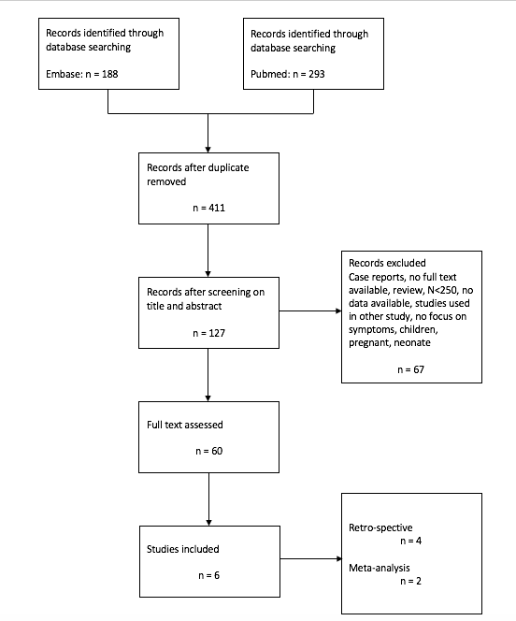
Inclusie en exclusive criteria | - Op basis van titel/abstract  Inclusie: 60  Exclusie: 67  - Op basis van tekst  Inclusie: 6  Exclusie: 61

Add evidence tables here:
Studiespecificaties |  |  |  |  | Algemeen (%) |  |  | Respiratoir (%)
Nr. | Auteurs | Populatie | (N) | Gem. Leeftijd (IQR) | Koorts | Spier- en gewrichtspijn | Vermoeidheid | Keelpijn | Neusloop | Hoest | Dyspnoe | Thoracale pijn | Sputa | Hemoptoe
(1) | Zhang X et al. | Aanmelding op spoedgevallen | 573 | 45 (31-59) | 83,7 | 11 | 18,3 | 15 | 5,6 | 65,9 | 4 |  | 34,9 | 1,7
(2) | Luo S et al. | Aanmelding op spoedgevallen | 1141 | 54
(3) | Zhou Z et al. | Gehospitaliseerd | 254 | 50 (36-65) | 83,9 | 33,9 | 52,4 | 6,3 |  | 38,6 | 3,9 | 26,4 | 42,1
(4) | Qin C et al. | Gehospitaliseerd | 452 | 58 (47-67) | 92,6 | 21,4 | 46,4 | 4,8 | 1,8 | 33,3 | 50,8 |  | 41,4 | 2,6
(5) | Li LQ et al. | Niet gerapporteerd | 1995 | NR | 88,5 | 35,8 |  |  |  | 68,6 | 21,9 |  | 28,2
(6) | Sun P et al. | Niet gerapporteerd | 50466 | NR | 89,1 |  | 42,5ª |  |  | 72,2

Studiespecificaties |  |  |  |  | Gastro-intestinaal (%) |  |  |  |  |  | Neurologisch (%)
Nr. | Auteurs | Populatie | (N) | Gem. Leeftijd (IQR) | Gastro-intestinaal (alle) | Nausea | Anorexie | Braken | Diarree | Abdominale pijn | Hoofdpijn | Duizeligheid | verwardheid
(1) | Zhang X et al. | Aanmelding op spoedgevallen | 573 | 45 (31-59) |  |  |  |  | 8,2 |  | 10,3
(2) | Luo S et al. | Aanmelding op spoedgevallen | 1141 | 54 | 16 | 10,4 | 15,8 | 10,4 | 6 | 3,9
(3) | Zhou Z et al. | Gehospitaliseerd | 254 | 50 (36-65) | 26 | 8,3 |  | 5,9 | 18,1 | 1,2 | 11 | 7,1
(4) | Qin C et al. | Gehospitaliseerd | 452 | 58 (47-67) |  |  | 21 | 9,2^{b} | 26,7 | 5 | 11,4 | 8,1 | 0,1
(5) | Li LQ et al. | Niet gerapporteerd | 1995 | NR |  |  |  | 3,9 | 4,8 |  | 12,1
(6) | Sun P et al. | Niet gerapporteerd | 50466 | NR
Tabel 1. Frequentie van symptomen per studie. Gerapporteerde cijfers drukken het % van de studiepopulatie met het desbetreffende symptoom uit.
IQR = interkwartielafstand; NR = niet gerapporteerd.
a: Spierpijn + vermoeidheid werden samen gerapporteerd
b: Nausea + braken werden samen gerapporteed
Add conclusions of overall body of evidence here:
Belangrijkste resultaten:
Er zijn op dit moment geen studies die klinische symptomen van COVID-19 in de huisartsenpraktijk beschrijven. Bij patiënten met COVID-19 worden volgende symptomen frequent beschreven:
- Algemeen: koorts (83,7-92,6%), myalgie (11-35,8%, vermoeidheid (18,3-52,4%)
- respiratoire klachten: hoesten (33,3-72,2%) , dyspnoe (3,9-50,8%), thoracale pijn (26,4%), sputum (28,2-42,1%), hemoptoe (1,7-2,6%) en rhinorroe (1,8-5,6%)
- gastro-intestinale klachten: nausea (8,3-10,4%), anorexie (15,8-21%), braken (3,9-10,4%), diarree (4,8-26,7%), en abdominale pijn (1,5-5%)
- neurologische klachten: hoofdpijn (10,3-12,1%) en duizeligheid (7,1-8,1%)
Noot 1: Case reports werden niet meegenomen in de literatuurselectie. Bijgevolg kan er op dit moment geen uitspraak gedaan worden over de frequenties van zeldzamere symptomen (bijv. anosmie, urticaria). Verdere studies zullen hier hopelijk meer inzicht in brengen.
Noot 2: Deze resultaten hebben enkel betrekking op patiënten met bewezen besmetting; het is voorlopig nog onmogelijk om te zeggen wat de uitsluitende kracht bij afwezigheid van bepaalde symptomen is.

Risico op bias:
De geïncludeerde studies zijn grotendeels retrospectieve observationele studies van patiënten bij aanmelding in het ziekenhuis of gehospitaliseerde patiënten. Er is een belangrijk risico op onderrapportering van symptomen, vooral van minder vaak voorkomende symptomen of schijnbaar onschuldige symptomen (bv. rinorroe). Sommige studies expliciteren niet of de patiënten in eerste of in tweede lijn gezien worden, met als gevolg een mogelijke selectiebias van patiënten die een ernstiger verloop kennen.

Heterogeniteit:
In alle studies is koorts het meest voorkomende symptoom, gevolgd door hoesten. Er is een grote variabiliteit in de gerapporteerde frequenties van dyspnoe en gastro-intestinale symptomen, die vermoedelijk veroorzaakt wordt door verschil in populatie (spoed aanmelding, hospitalisatie, ICU) en rapporteringsbias.

Add clinical bottom line here:
Koorts en respiratoire klachten zijn de frequentste symptomen bij patiënten met bewezen SARS-CoV-2. Gastro-intestinale symptomen en hoofdpijn zijn niet zeldzaam, maar zijn minder frequent.

References:
1. Zhang X, Cai H, Hu J, Lian J, Gu J, Zhang S, et al. Epidemiological, clinical characteristics of cases of SARS-CoV-2 infection with abnormal imaging findings. Int J Infect Dis IJID Off Publ Int Soc Infect Dis. 2020 Mar 20;
2. Luo S, Zhang X, Xu H. Don’t overlook digestive symptoms in patients with 2019 novel coronavirus disease (COVID-19). Clin Gastroenterol Hepatol Off Clin Pract J Am Gastroenterol Assoc. 2020 Mar 20;
3. Zhou Z, Zhao N, Shu Y, Han S, Chen B, Shu X. Effect of gastrointestinal symptoms on patients infected with COVID-19. Gastroenterology. 2020 Mar 18;
4. Qin C., Zhou L., Hu Z., Zhang S., Yang S., Tao Y., et al. Dysregulation of immune response in patients with COVID-19 in Wuhan, China. Clin Infect Dis Off Publ Infect Dis Soc Am [Internet]. 2020;((Qin C.; Zhou L.; Hu Z.; Zhang S.; Yang S.; Shang K.; Wang W.; Tian D.-S.) Department of Neurology, Tongji Hospital, Tongji Medical College, Huazhong University of Science and Technology, Wuhan, China).
5. Li L.-Q., Huang T., Wang Y.-Q., Wang Z.-P., Liang Y., Huang T.-B., et al. 2019 novel coronavirus patients’ clinical characteristics, discharge rate and fatality rate of meta-analysis. J Med Virol [Internet]. 2020;((Li L.-Q.; Huang T.; Liang Y.; Huang T.-B.; Zhang H.-Y.) First Clinical Medical School of Lanzhou University, Lanzhou, China).
6. Sun P, Qie S, Liu Z, Ren J, Li K, Xi J. Clinical characteristics of hospitalized patients with SARS-CoV-2 infection: A single arm meta-analysis. J Med Virol. 2020 Feb 28;

